درس إعداد مطوية
1- اذهب إلى ملف - إعداد صفحة - اختر كراسة- ثم موافق ....
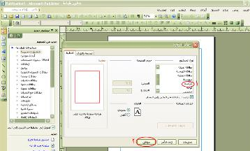

2- يظهر لك مربع حوار. ( هل تريد إدراج الصفحات بشكل تلقائي) ... نعم
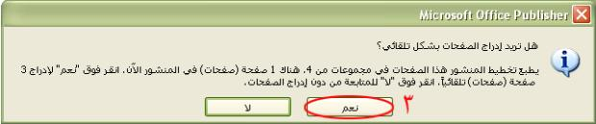

3- يظهر معي 4 صفحات
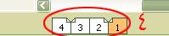
ملاحظة هذه الصفحات عبارة عن 4 أوجه من ورقة واحدة من A4 .( هذا لإعداد مطوية).

4- يممكن أن أدرج أكثر من صفحة بحيث لا بد أن يكون عدد الصفحات لورقتينA4 = ثمان ورقات.
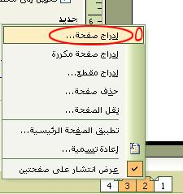

5-أنشط الصفحة 1 واذهب إلى تصميم منشور واختر أي نموذج جاهز يناسبني من القائمة في اليسار
ثم إلى (إدراج) واعمل أرقام للصفحات.
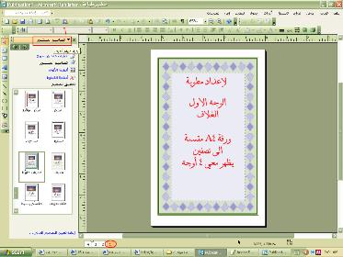
- للكتابة داخل المطوية من شريط الأدوات نختار مربع نص ونكتب داخله.
- للطباعة: من ملف نختار طباعة
ولكي أطبع الصفحة 1 مع الصفحة 4 يعني الواجهة الأولى مع الغلاف الأخير . اختر من 1-1 . سيطبع لي فقط رقم1 اللي هو الغلاف ورقم 4 ظهر الغلاف. واعمل موافق.
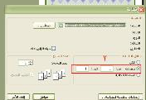
ثم يظهر لي مربع حوار اختر ( لا).
وهكذا عند طباعة صفحة (2-3) اختر 2 - 2 كما في الشكل 8
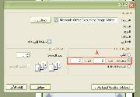

أخوكم عاشق تعليم الفن

